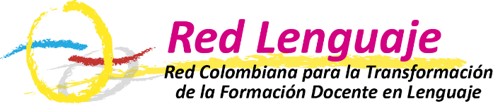

Cali, octubre 15 de 2020

Estimados y estimadas docentes del Valle del Cauca Cordial saludo,

Reconocemos que muchos maestros y maestras están interesados en cualificar sus prácticas y conocimientos alrededor de la didáctica del lenguaje y la literatura. Como Red de Lenguaje creemos en la construcción de saber desde las aulas, en los procesos de autoformación, reflexión conjunta y “hemos planteado la importancia de que los docentes y los educandos sean «sujetos protagónicos de su propia formación», es decir, que sean sujetos «formándose», que aprenden al interactuar con sus compañeros, en vez de ser objetos de la enseñanza” (2017, p. 23)¹.
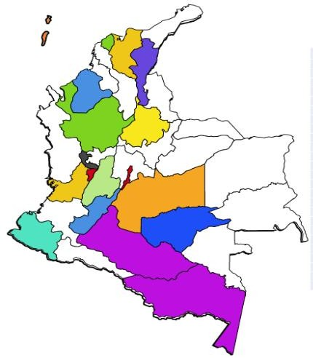
Esta filosofía la hemos puesto en práctica al constituirse la Red Colombiana para la Transformación de la Formación Docente en Lenguaje -Redlenguaje- en 1998. Desde entonces, los grupos de maestros y maestras de distintas regiones participantes en la Red nos encontramos cada año en un Taller Nacional. Actualmente, los grupos de maestros están organizados en veinticinco nodos integrados por estudiantes de licenciaturas, educadores e investigadores de las ciencias del lenguaje y la literatura y de otras áreas del conocimiento. La Red Nacional hace parte de la Red Latinoamericana cuya fundación fue liderada en Chile por Josette Jolibert, en 1994, con el respaldo de la UNESCO. En la actualidad tiene presencia en Argentina, Brasil, Chile, Perú, México y
Colombia. Cada dos años realiza un Taller Latinoamericano en el que los países presentan las ponencias que previamente han sido seleccionadas en el Taller Nacional, estos eventos no son congresos, sino talleres de discusión, de análisis y de cooperación académica.
Los docentes de la Red de Lenguaje asumen la profesión como posibilidad de aprender en equipo a través de la reflexión permanente sobre la práctica pedagógica; el principio filosófico de la cooperación, de la pedagogía por proyectos y del trabajo entre pares académicos hace posible la autoformación y la formación continua entre los mismos docentes. La afiliación a la Red se renueva cada año, pueden vincularse grupos de docentes del sector público y privado (a partir de dos personas ya son un grupo) o renovar la afiliación quienes ya son miembros.
La Red Nacional ha publicado 15 títulos de libros escritos por maestros de las distintas regiones del país, en la Colección Experiencias Pedagógicas, y 10 títulos en la Colección REDES; en esta segunda

1 Jurado Valencia, Fabio (Comp.) Pedagogía, Lenguaje y Democracia / Bogotá: Red Latinoamericana para la Transformación de la Formación Docente en Lenguaje, 2017.

colección se publican textos de carácter teórico-práctico en torno a la lectura, la escritura, la oralidad, la literatura, los medios de comunicación, la relación lenguaje, pedagogía y democracia, lenguajes e interculturalidad y análisis sobre las políticas públicas en educación.
El Nodo Valle lleva veinte años de labores, se fundó en 1999 con el liderazgo de la maestra Gloria Rincón Bonilla. En todo este tiempo ha tenido el apoyo permanente de la Universidad del Valle desde las Escuelas de Ciencias del Lenguaje y de Estudios Literarios. Actualmente está constituido por grupos de docentes de preescolar, primaria, secundaria, educación media, normales y educación superior, tanto de instituciones públicas como privadas. En el Boletín EnRedate-vé #23 pueden encontrar mayor información sobre la historia de nuestro nodo: https://drive.google.com/file/d/1W4L8XtVVIcvDg4orDghvwcmAw5f9xRou/view

Ser integrante de la Red de Lenguaje le permite participar de actividades de discusión académica con docentes de todo el país con inquietudes similares a las de ustedes, talleres con invitados expertos, solicitar asesoría para su equipo, escribir en nuestro Boletín. Sobre todo, comprender la importancia del lenguaje como un eje transdisciplinar para integrar los conocimientos escolares y para comprender situaciones del universo académico y escolar, por esto, proponemos una estrategia de autoformación como proceso.
El Nodo Valle, en lo que resta del 2020 y para el 2021, ha programado reuniones periódicas con los profesores integrantes en torno a temas de interés y comenzar un proceso de lectura colectiva de publicaciones de la Red. Iniciaremos con el libro Pedagogía, lenguaje y democracia pues nos permite situarnos en ámbitos que dimensionan el trabajo académico y escolar en su complejidad pedagógica, histórica, política, ética y cultural, ámbitos que dan sentido al hecho de ser docentes y hacen significativas nuestras prácticas en el salón de clase.
Esperamos que se animen a pertenecer a la Red de Lenguaje y, de ser así, oficialicen su vinculación antes del 6 de noviembre enviando un correo a redmaestrosvalle@gmail.com con los siguientes datos (este año, por la coyuntura, no se está cobrando membresía).

Nombre del grupo o colectivo:

Propósito del grupo:

Nombre(s) | Apellido(s) | Cédula | Institución Educativa (municipio) | Área a cargo | Grados en que trabaja | Correo electrónico | Celular

Seguimos tejiendo Red,

Comité coordinador Nodo Valle EnRedate-vé

redmaestrosvalle@gmail.com

